**Липецкий государственный технический университет**

Факультет автоматизации и информатики

Кафедра автоматизированных систем управления

**ПРАКТИЧЕСКАЯ РАБОТА №3**

**«Представление текстовой, графической и звуковой информаций»**

По курсу Технологии информативных систем

Студент Первушин Е.А.

Группа ПМ-23-2

Руководитель Седых Ю.И.

Липецк 2023

**Задание №1:**

MOLODCY

**Задание №2:**

Alt + 128 – А; … Alt + 159 - Я; Alt + 160 – а; … Alt + 175 – п; Alt + 224 – р; ․․․ Alt + 239 – я; Alt + 240 – Ё; Alt + 241 – ё;

**а)** Евгений (133 162 163 165 173 168 169)

**б)** Московская (140 174 225 170 174 162 225 170 160 239)

**Задание №3:**

я учусь в бик по специлаьности

**Задание №4 (Вариант 9):**

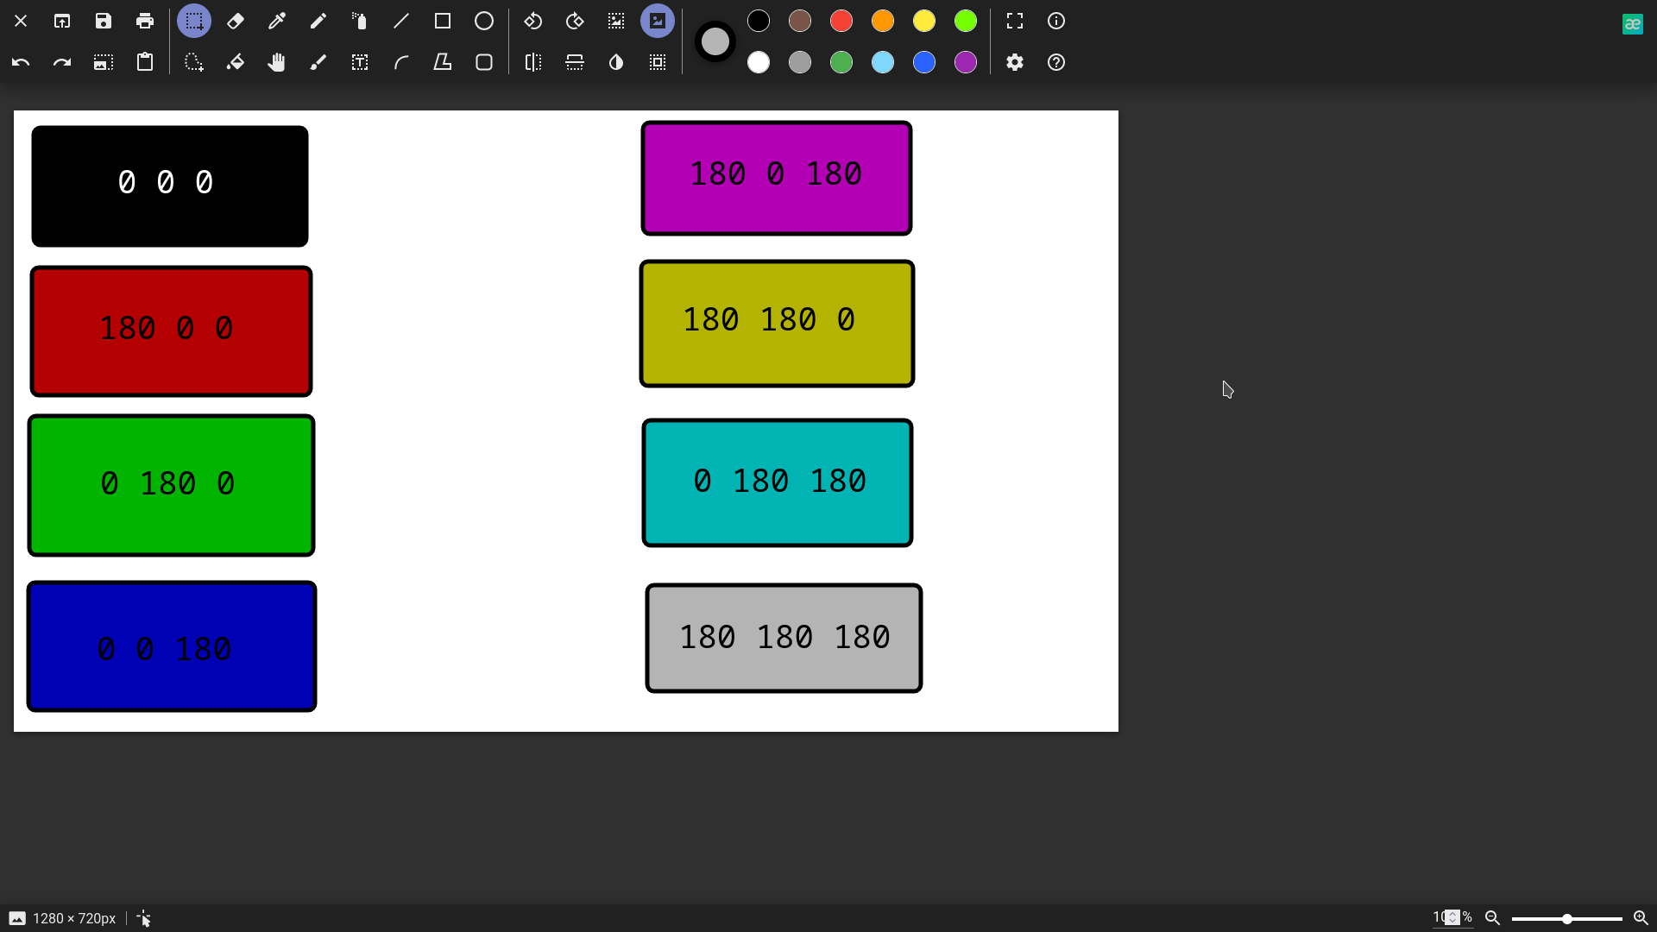

**Задание №5 (Вариант 9):**

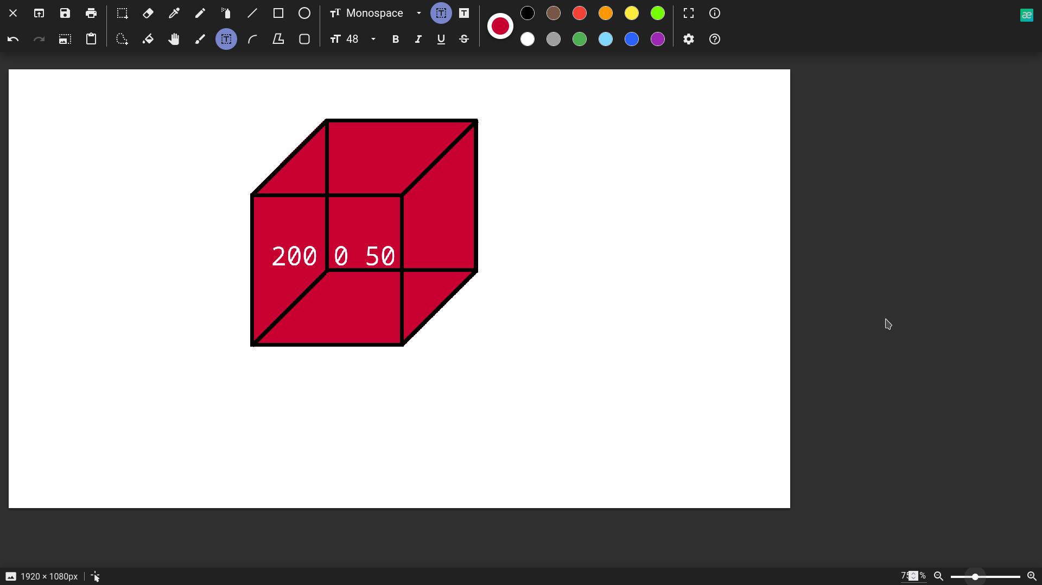

**Задание №6 (Вариант 9):**

1.

**Дано:** N = 2

**Найти:** i

**Решение:** N = 2^i; 2 = 2^i => i = 1

**Ответ:** 1

2.

**Дано:**

f = 44,1 кГц;

i = 24 бит;

t = 3 мин.

s = 2

**Найти:** l

**Решение:** l = 44 100 * 24 * 180 * 2 = 381 024 000 Бит = 45 Мбайт

**Ответ:** 45 Мбайт